**курс лекций**

**ДЛЯ СТУДЕНТОВ НАПРАВЛЕНИЯ ПОДГОТОВКИ**

**«ГОСУДАРСТВЕННОЕ И МУНИЦИПАЛЬНОЕ УПРАВЛЕНИЕ»**

**Лекция №4. ПОНЯТИЕ И РЕКВИЗИТЫ ОРГАНИЗАЦИОННО-РАСПОРЯДИТЕЛЬНОЙ ДОКУМЕНТАЦИИ (14 с.)**

**План**

**1. Понятие и классификация организационно-­распорядительных документов.**

**2. Бланки документов и их виды.**

**3. Оформление реквизитов организационно-­распорядительных документов.**

**4. Нормы и требования к размещению реквизитов документов.**

**1. Понятие и классификация организационно-­распорядительных документов**

Среди большого разнообразия видов деловых докумен­тов, обращающихся на предприятиях и в организациях, орга­низационно-распорядительные документы (ОРД) занимают осо­бое место. Можно утверждать, что организационная и уп­равленческая деятельность главным образом заключается в разработке и реализации решений, документируемых в ОРД. ОРД является наиболее широко используемым видом до­кументации.

ГОСТ Р 51141-98 трактует понятие организационно-распоряди­тельного документа следующим образом: «Вид письменного документа, в котором фиксируют решение ад­министративных и организационных вопросов, а также во­просов управления, взаимодействия, обеспечения и регули­рования деятельности органов власти, учреждений, пред­приятий, организаций, их подразделений и должностных лиц».

ОРД классифицируют на три группы (в скобках приве­дены основные виды документов данной группы):

* **организационно-правовая документация** (уставы, положения, правила, штатные расписания, инструкции);
* **распорядительная документация** (приказы, распоря­жения, постановления, решения, указания);
* **информационная документация,** которую в свою очередь можно условно подразделить на:
* оперативно-информационную (письма, телефонограм­мы, факсы и др.);
* справочно-информационную (акты, протоколы, доклад­ные, служебные записки и др.).

Кроме того, Общероссийский классификатор управлен­ческой документации (ОКУД) в число ОРД включает до­кументы по личному составу (кадрам):заявления, лич­ные карточки, приказы (распоряжения) о приеме на рабо­ту и др.

Оформление ОРД осуществля­ется в соответствии с нормами ГОСТ Р 6.30-2003, устанавливающего требования к оформлению ОРД, с учетом новых требований к оформлению документов феде­ральных органов исполнительной власти, оговоренных Ти­повой инструкцией по делопроизводству в федеральных органах исполнительной власти.

При подготовке и оформлении ОРД в соответствии с ГОСТ Р 6.30-2003 используются следующие реквизиты:

01 — Государственный герб Российской Федерации;

02 — герб субъекта Российской Федерации;

03 — эмблема организации или товарный знак (знак об­служивания);

04 — код организации;

05 — основной государственный регистрационный но­мер (ОГРН) юридического лица;

06 — идентификационный номер налогоплательщика / код причины постановки на учет (ИНН / КПП);

07 — код формы документа;

08 — наименование организации;

09 — справочные данные об организации;

1. — наименование вида документа;
2. — дата документа;
3. — регистрационный номер документа;
4. — ссылка на регистрационный номер и дату доку­мента;
5. — место составления или издания документа;
6. — адресат;
7. — гриф утверждения документа;
8. — резолюция;
9. — заголовок к тексту;
10. — отметка о контроле;
11. — текст документа;
12. — отметка о наличии приложения;
13. — подпись;
14. — гриф согласования документа;
15. — визы согласования документа;
16. — оттиск печати;
17. — отметка о заверении копии;
18. — отметка об исполнителе;
19. — отметка об исполнении документа и направлении его в дело;
20. — отметка о поступлении документа в организацию;
21. — идентификатор электронной копии документа.

Данный состав реквизитов следует считать типовым, поскольку набор их при подготовке документов в различ­ных управленческих ситуациях может быть неодинако­вым.

Состав реквизитов ОРД делится на постоянные и пере­менныереквизиты. Постоянные в обязательном порядке повторяются на всех видах бланков документов, переменные наносятся непосредственно при подготовке конкретно­го документа. Состав реквизитов обеспечивает придание документу юридической силы и возможность его иденти­фикации.

При работе с электронными письмами следует учиты­вать требования ГОСТ 6.10.4-84, который устанавливает обязательные реквизиты электронных документов: код и наименование организации — создателя документа; место­нахождение организации — создателя документа или почто­вый адрес; код формы документа; название документа; дату подписания документа и кодовое наименование лица, от­ветственного за подготовку документа.

Схемы расположения реквизитов ОРД (формуляры) по ГОСТ Р 6.30-2003 для наиболее широко применяемого формата А4 при угловом и продольном размещении по­стоянных реквизитов приведены соответственно на рис. 3.1 и 3.2.

На рисунках цифрами от 01 до 30 обозначены реквизи­ты в границах зон, очерченных штриховыми линиями. Использование штриховых линий символизирует возмож­ность некоторого перемещения реквизитов в площади фор­мата, связанного с колебаниями числа строк текста доку­мента (реквизит 20).

Все поле формата, кроме разбиения на зоны размеще­ния реквизитов, условно разделяют на **три части**: поле для размещения реквизитов уг­лового или продольного штампов, рабочее поле доку­мента и служеб­ное поле документа.

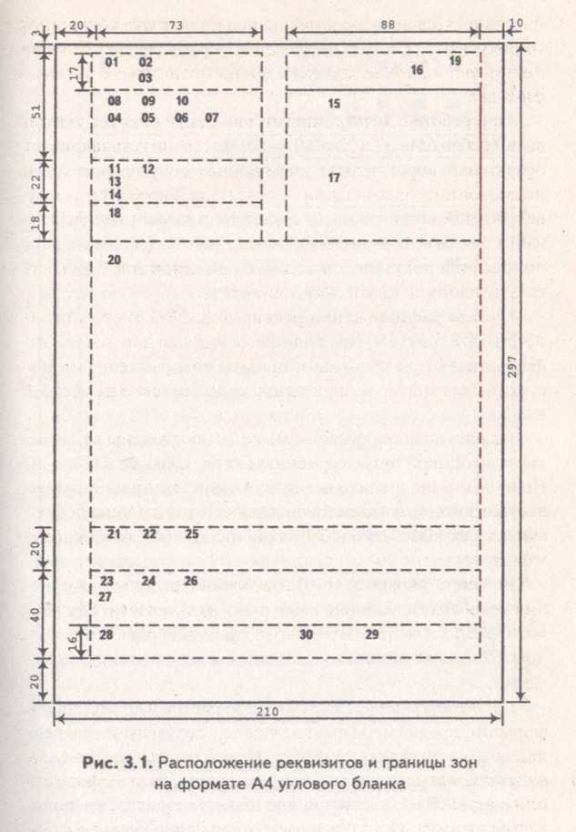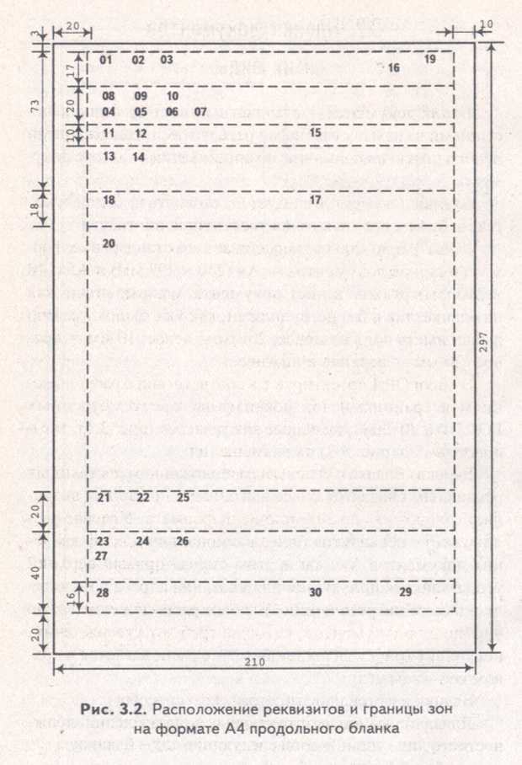

Служебным полем документа является часть площади формата, предназначенная для полей документа и закреп­ления его в средствах хранения. Поле для размещения угло­вого штампа располагается в левом верхнем углу формата или в верхней его части при продольном варианте располо­жения штампа. Остальная часть площади формата состав­ляет рабочее поле документа.

**2. Бланки документов и их виды**

Бланк документа — стандартный лист бумаги с нане­сенными на нем постоянными реквизитами, содержащими необходимую информацию об организации — авторе доку­мента.

Бланки документов следует изготовлять на белой бума­ге или бумаге светлых тонов достаточной плотности.

ГОСТ Р 6.30-2003 устанавливает два стандартных фор­мата бланков документов — А4 (210 х 297 мм) и А5 (148 х 210 мм). Каждый лист документа, оформленный как на бланке, так и без него, должен иметь стандартные поля.

Бланки ОРД проектируют в соответствии с расположе­нием и границами зон реквизитов, предусмотренных ГОСТ Р 6.30-2003, на основе как углового, так и продольного их размещения.

Вариант бланка с угловым расположением постоянных реквизитов считается более выгодным, поскольку позво­ляет сэкономить до 20% площади формата. Угловое рас­положение реквизитов более рационально для оформле­ния документов, так как в этом случае правый верхний угол бланка используется для указания адреса получате­ля и нанесения резолюции. Угловое расположение также удобно для документов, которые требуют утверждения, поскольку гриф утверждения также располагается в пра­вом верхнем углу.

Бланки изготовляют типографским способом.

Для организации, ее структурных подразделений, долж­ностного лица установлены следующие виды бланков:

* общий бланк;
* бланк письма;
* бланк конкретного вида документа.

Общий бланк используют для изготовления любых до­кументов, кроме писем.

Бланки структурного подразделения или должностного лица проектируют в том случае, если руководитель подраз­деления или должностное лицо имеет право подписи доку­ментов.

Разработка особого бланка для писем связана с тем, что в письмах, в отличие от других документов, указываются адресные данные организаций — получателей писем (рек­визит 15).

Бланки конкретного вида документов (приказов, распо­ряжений, актов, протоколов и т. п.) разрабатываются на ос­нове общего бланка. Такие бланки целесообразно создавать, если в организации находит применение большое количество документов данного вида. Общий бланк при этом дополня­ется реквизитом 10 (наименование вида документов).

Общий бланк в зависимости от учредительных докумен­тов организации включает реквизиты 01 (02 или 03), 08, 11, 14.

Бланк письма в зависимости от учредительных докумен­тов организации включает реквизиты 01 (02 или 03), 04, 05, 06, 08, 09 и, при необходимости, ограничительные отметки для верхних границ зон расположения реквизитов 11, 12, 13, 14, 15, 17, 18, 19, 20.

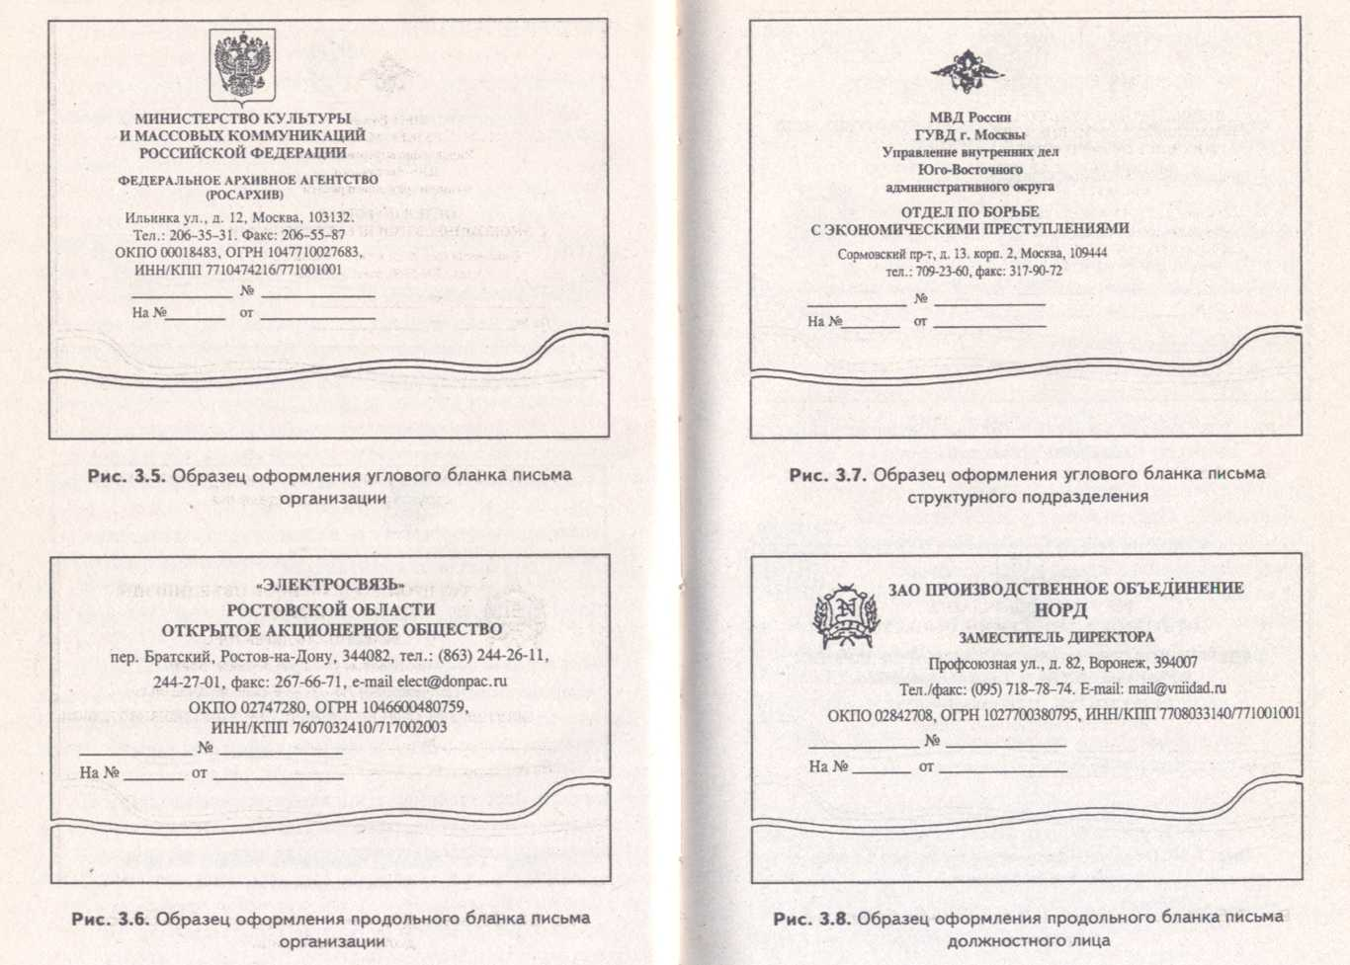Бланк конкретного вида документа, кроме письма, в за­висимости от учредительных документов организации вклю­чает реквизиты 01 (02 или 03), 08, 10, 14 и, при необходи­мости, ограничительные отметки для границ зон располо­жения реквизитов 11, 12, 13, 18, 19.

Ограничительные отметки представляют собой отрезки прямой линии, уголки, крестики.

Образцы названных видов бланков изображены на рис. 3.5-3.8.



**3. Оформление реквизитов организационно­распорядительных документов**

01 **—** Государственный герб Российской Федерации

Государственный герб Российской Федерации помещают на бланках документов в соот­ветствии с Федеральным конституционным законом «О Государственном гербе Россий­ской Федерации».

Изображение герба следует выполнять на бланках ори­ентировочно в пределах квадрата со стороной 20 мм, над серединой строки с наименованием организации. Допуска­ется воспроизведение герба без изображения щита.

Гербовые бланки документов, т.е. бланки с воспроиз­ведением Государственного герба Российской Федерации и гербов субъектов Российской Федерации, являются полигра­фической продукцией, подлежащей учету.

Гербовые бланки изготавливают только полиграфические и штемпельно-граверные предприятия, имеющие лицензии на соответствующий вид деятельности и сертификаты о на­личии технических возможностей для изготовления указан­ного вида продукции на должном качественном уровне.

Допускается тиражирование средствами оперативной полиграфии организации документов на гербовом бланке, предназначенных для рассылки. При этом каждая копия документа заверяется печатью организации.

02 — Герб субъекта Российской Федерации

Герб субъекта Российской Федерации помещают на блан­ках документов в соответствии с правовыми актами субъектов Российской Федерации.

Порядок использования на бланках докумен­тов изображения герба субъекта Российской Феде­рации определяется нормативными актами органов государ­ственной власти субъекта.

03 — Эмблема организации или товарный знак (знак обслуживания)

Эмблему организации или товарный знак (знак обслу­живания) помещают на бланках организаций в соответствии с уставом (положением об организации).

Эмблему не воспроизводят на бланке, если на нем по­мещен Государственный герб Российской Федерации или герб субъекта Российской Федерации.

Эмблему и товарный знак располагают на верхнем поле бланка над серединой наименования организации — автора документа. Возможно расположение эмблемы и товарного знака на одном уровне с названием организации (реквизит 08) слева.

04 — Код организации

Код организации проставляют по Общероссийскому клас­сификатору предприятий и организаций (ОКПО).

Код является элементом электронной идентификации до­кумента.

Реквизит служит для ускорения передачи документиро­ванной информации по каналам электронной связи и со­кращения количества возможных ошибок, возникающих при передаче данных и сложно воспринимаемых названий орга­низаций.

05 — Основной государственный регистрационный номер (ОГРН) юридического лица

Основной государственный регистрационный номер (ОГРН) юридического лица проставляют в соответствии с документами, выдаваемыми налоговыми органами.

06 — Идентификационный номер налогоплательщика / код причины постановки на учет (ИНН / КПП)

Идентификационный номер налогоплательщика / код причины постановки на учет (ИНН/ КПП) проставляют в соответствии с документами, выдаваемыми налоговыми органами.

07 — Код формы документа

Код формы документа проставляют по Общероссий­скому классификатору управленческой документации (ОКУД).

08 — Наименование организации

Наименование организации, являющейся автором доку­мента, должно соответствовать наименованию, закреплен­ному в ее учредительных документах.

Над наименованием организации указывают сокращен­ное, а при его отсутствии — полное наименование выше­стоящей организации (при ее наличии).

Наименование организаций субъектов Российской Феде­рации, имеющих наряду с государственным языком Россий­ской Федерации (русским) государственный язык субъектов Российской Федерации, печатают на двух языках.

Наименование организации на государственном языке субъекта Российской Федерации или ином языке располага­ют ниже или справа от наименования на государственном языке Российской Федерации.

Сокращенное наименование организации приводят в тех случаях, когда оно закреплено в учредительных документах организации. Сокращенное наименование (в скобках) поме­щают ниже полного.

Наименования филиала, территориального отделения, представительства указывают в том случае, если они яв­ляются авторами документа, и располагают ниже наиме­нования организации.

09 — Справочные данные об организации

Справочные данные об организации включают почто­вый адрес, номера телефонов и другие сведения по усмотре­нию организации (номера факсов, телексов, счетов в банке, адрес электронной почты и др.).

10 — Наименование вида документа

Наименование вида документа, составленного или из­данного организацией, регламентируется уставом (положе­нием об организации) и должно соответствовать видам документов, предусмотренным УС ОРД ОКУД (Унифицированная система организационно-распорядительной документации Общероссий­ского классификатора управленческой документации (класс 0200000)).

В письме наименование вида документа не указывают.

11 — Дата документа

Датой документа является дата его подписания или утверждения, для протокола — дата заседания (принятия решения), для акта — дата события.

Документы, изданные двумя или более организациями, должны иметь одну (единую) дату.

Дату документа оформляют арабскими цифрами в по­следовательности: день месяца, месяц, год. День месяца и месяц оформляют двумя парами арабских цифр, разделен­ных точкой, год — четырьмя арабскими цифрами.

Например, дату 5 июня 2012 г. следует оформлять так: 05.06.2012.

Допускается словесно-цифровой способ оформления да­ты, например 05 июня 2012 г., а также оформление даты в последовательности: год, месяц, день месяца, например: 2012.06.05.

12 — Регистрационный номер документа

Реквизит состоит из трафаретной части «№ от »,которая заполняется от руки датой и регистрационным но­мером.

Регистрационный номер документа состоит из его по­рядкового номера, который можно дополнять по усмотре­нию организации индексом дела по номенклатуре дел, ин­формацией о корреспонденте, исполнителях и др.

Для внутренних документов (приказов, распоряжений, протоколов и т. п.) регистрационный номер — это обычный порядковый номер документа. Регистрационный номер для писем дополняется индексом (условным обозначением) структурного подразделения или исполнителя (его личного кода), составившего документ, и номером дела по номенк­латуре дел. Например, 1-26/89, где 1 — индекс структурно­го подразделения; 26 — номер дела по номенклатуре дел; 89 — порядковый номер отправляемого документа. Это ка­сается так называемого инициативного документа, т. е. слу­чая, когда одна организация впервые обращается в другую, например, с письмом по интересующему ее вопросу. При отправке ответного письма необходимо указывать два ин­декса: индекс организации — автора ответа и индекс доку­мента организации — автора запроса.

Регистрационный номер документа, составленного со­вместно двумя и более организациями, состоит из регист­рационных номеров документа каждой из этих организа­ций, проставляемых через косую черту в порядке указания авторов в документе.

13 — Ссылка на регистрационный номер и дату документа

Ссылка на регистрационный номер и дату документа включает регистрационный номер и дату документа, на который должен быть дан ответ.

Ссылка используется только в тех видах документов (на­пример, письмо, докладная записка), которые являются от­ветами на запрос. Сведения в реквизит переносятся с посту­пившего (входящего) документа. Реквизит состоит из тра­фаретной части «На № от », которая заполняется от руки регистрационным номером и датой поступившего документа.

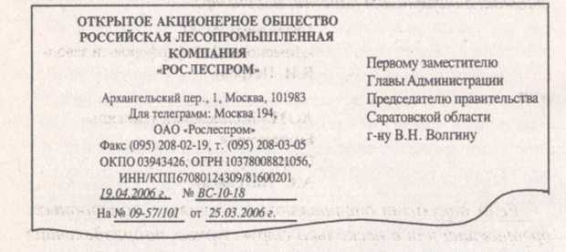

14 — Место составления или издания документа

Место составления или издания документа указывают в том случае, если затруднено его определение по реквизитам «Наименование организации» и «Справочные данные об орга­низации». Место составления или издания указывают с уче­том принятого административно-территориального деления, и оно включает только общепринятые сокращения.

15 — Адресат

В качестве адресата могут быть организации, их струк­турные подразделения, должностные или физические лица. При адресовании документа должностному лицу инициалы указываются перед фамилией. Наименование организации и ее структурного подразделения указывают в именительном падеже.

Должность получателя и его фамилия указываются в том случае, если известно, кто именно занимается данным во­просом.

Если документ отправляют в несколько однородных организаций или в несколько структурных подразделений одной организации, то их следует указывать обобщенно, например:

Администрации районов Московской области

В состав реквизита «Адресат» при необходимости мо­жет входить почтовый адрес. Элементы почтового адреса указывают в последовательности, установленной правила­ми оказания услуг почтовой связи.

Допускается центрировать каждую строку реквизита «Адресат» по отношению к самой длинной строке.

Документ не должен содержать более четырех адреса­тов. Слово «копия» перед вторым, третьим, четвертым адресатами не указывают. При большом количестве адре­сатов составляют список рассылки документа.

Если письмо адресуется организации, указывают ее на­именование, затем почтовый адрес.

При адресовании документа физическому лицу указыва­ют фамилию и инициалы получателя, затем почтовый ад­рес, например:

Калинину И.П.

ул. Садовая, д. 5, кв. 12,

г. Липки, Киреевский р-н.

Тульская обл., 301264

При адресовании внутренних документов указываются только название структурного подразделения или долж­ность, инициалы и фамилия руководителя.

16 — Гриф утверждения документа

Документ утверждается должностным лицом (должно­стными лицами) или специально издаваемым документом. При утверждении документа должностным лицом гриф ут­верждения документа должен состоять из слова УТВЕР­ЖДАЮ (без кавычек), наименования должности лица, ут­верждающего документ, его подписи, инициалов, фамилии и даты утверждения, например:

УТВЕРЖДАЮ

Генеральный директор АОЗТ

«Болшевский текстиль»

Личная подпись И.В. Сергеев

12.09.2018

Допускается в реквизите «Гриф утверждения» докумен­та центрировать элементы относительно самой длинной строки.

При утверждении документа несколькими должностны­ми лицами их подписи располагают на одном уровне.

При утверждении документа постановлением, решени­ем, приказом, протоколом гриф утверждения состоит из слова УТВЕРЖДЕН (УТВЕРЖДЕНА, УТВЕРЖДЕНЫ или УТВЕРЖДЕНО), наименования утверждающего до­кумента в творительном падеже, его даты, номера. На­пример:

УТВЕРЖДЕН

Решением общего собрания

акционеров от 15.08.2018 № 14

17 — Резолюция

Резолюция содержит указание относительно реше­ния (подготовки решения) вопроса, изложенного в до­кументе.

Резолюция, написанная на документе соответствующим должностным лицом, включает в себя фамилии, инициалы исполнителей, содержание поручения (при необходимости), срок исполнения, подпись и дату, например:

Зайцевой А.В. Никитину П.С.

Прошу подготовить проект генерального

соглашения с фирмой «Гермес» к 21.12.2018

Личная подпись 05.11.2017

Допускается оформление резолюции на отдельном листе.

18 — Заголовок к тексту

Заголовок к тексту включает краткое содержание до­кумента.

Заголовок должен быть согласован с наименованием вида документа.

Заголовок может отвечать на вопросы:

* о чем (о ком) ? Например: О порядке взимания налога на добавленную стоимость;
* чего (кого) ? Например: Должностная инструкция секретаря-референта.

К тексту документов, оформленных на бланках А5, за­головок допускается не указывать.

Заголовок располагается слева или над текстом доку­мента.

19 — Отметка о контроле

Отметку о контроле за исполнением документа обозна­чают буквой «К», словом или штампом «Контроль».

20 — Текст документа

Текст документа составляют на государственном язы­ке Российской Федерации или на государственных языках субъектов Российской Федерации в соответствии с законо­дательством Российской Федерации и субъектов Россий­ской Федерации.

Тексты документов оформляют в виде связного текста, анкеты, таблицы или в виде соединения этих структур.

При составлении текста в виде анкеты наименования признаков характеризуемого объекта должны быть выра­жены именем существительным в именительном падеже или словосочетанием с глаголом второго лица множественного числа настоящего или прошедшего времени («имеете», «вла­деете» или «были», «находились» и т. д.). Характеристики, выраженные словесно, должны быть согласованы с наиме­нованиями признаков.

Графы и строки таблицы должны иметь заголовки, вы­раженные именем существительным в именительном паде­же. Подзаголовки граф и строк должны быть согласованы с заголовками. Если таблицу печатают более чем на одной странице, графы таблицы должны быть пронумерованы и на следующих страницах должны быть напечатаны только номера этих граф.

Связный текст, как правило, состоит из двух частей. В первой части указывают причины, основания, цели состав­ления документа, во второй (заключительной) **—** решения, выводы, просьбы, предложения, рекомендации. Текст мо­жет содержать одну заключительную часть (например, приказы **—** распорядительную часть без констатирующей, письма, заявления **—** просьбу без пояснения).

В тексте документа, подготовленного на основании до­кументов других организаций или ранее изданных докумен­тов, указывают их реквизиты: наименование документа, на­именование организации — автора документа, дату докумен­та, регистрационный номер документа, заголовок к тексту.

Если текст содержит несколько решений, выводов ит.д., то его можно разбивать на разделы, подразделы, пункты, которые нумеруют арабскими цифрами.

В документах (приказ, распоряжение и т.д.) организа­ций, действующих на принципах единоначалия, а также до­кументах, адресованных руководству организации, текст излагают от первого лица единственного числа («приказы­ваю**»,** «предлагаю», «прошу»).

В документах коллегиальных органов текст излагают от третьего лица единственного числа («постановляет», «ре­шил»).

В совместных документах текст излагают от первого лица множественного числа («приказываем», «решили»).

Текст протокола излагают от третьего лица множе­ственного числа («слушали», «выступили», «постановили», «ре­шили»).

В документах, устанавливающих права и обязанности организаций, их структурных подразделений (положение, ин­струкция), а также содержащих описание, оценку фактов или выводы (акт, справка), используют форму изложения текста от третьего лица единственного или множественного числа («отдел осуществляет функции», «в состав объ­единения входят», «комиссия установила»),

В письмах используют следующие формы изложения:

* от первого лица множественного числа («просим на­править», «направляем на рассмотрение»);
* от первого лица единственного числа («считаю необ­ходимым», «прошу выделить»);
* от третьего лица единственного числа («министер­ство не возражает», «ВНИИДАД считает возможным»).

Деятельность зарубежных представительств Российской Федерации, внешнеполитических, внешнеэкономических и иных учреждений Российской Федерации оформляется до­кументами на русском языке и на языке соответствующей страны.

Переписка в сфере обслуживания и коммерческой дея­тельности ведется на русском языке и иных языках, преду­смотренных договорами между деловыми партнерами.

21 — Отметка о наличии приложения

Отметку о наличии приложения, названного в тексте, оформляют следующим образом:

Приложение: на 5 л. в 2 экз.

Если документ имеет приложение, не названное в тек­сте, то указывается его наименование, число листов и чис­ло экземпляров; при наличии нескольких приложений их ну­меруют, например:

Приложение: 1. Положение об Управлении регионального кредитования на 5 л. в 1 экз.

2. Правила подготовки и оформления документов Управления регионального кредитования на 7 л. в 2 экз.

Отметка размещается с абзаца через 3 интервала.

Мно­гострочный текст приложения печатают через один меж­строчный интервал; при нескольких приложениях их тек­сты разделяются полутора интервалами.

Если приложения сброшюрованы, то число листов не ука­зывают.

Если к документу прилагают другой документ, также имеющий приложение, отметку о наличии приложения оформ­ляют следующим образом:

Приложение: письмо Росархива от 14.06.2007X8 02-4/156 и приложение к нему, всего на 3 л.

Если приложение направляют не во все указанные в до­кументе адреса, отметку о его наличии оформляют следу­ющим образом:

Приложение: на 3 л. в 5 экз. только в первый адрес.

В приложении к распорядительному документу (поста­новления, приказы, распоряжения, правила, инструкции, по­ложения, решения) на первом его листе в правом верхнем углу пишут «Приложение №» с указанием наименования рас­порядительного документа, его даты и регистрационного номера.

Допускается выражение «ПРИЛОЖЕНИЕ №» печатать прописными буквами, а также центрировать это выраже­ние, наименование документа, его дату и регистрационный номер относительно самой длинной строки.

Приложения к документу печатаются на стандартных листах бумаги и подписываются исполнителем или руково­дителем организации.

22 — Подпись

Реквизит «Подпись» располагают после текста и отметки о наличии приложений, отступив на 3-4 межстрочных ин­тервала. Реквизит печатают от левого поля документа.

В состав реквизита «Подпись» входят наименование долж­ности лица, подписавшего документ (полное, если документ оформлен не на бланке документа, и сокращенное — на доку­менте, оформленном на бланке); личная подпись; расшифровка подписи (инициалы, фамилия), например:

Исполнительный директор Личная подпись Н.А. Федоров

Допускается в реквизите «Подпись» центрировать на­именование должности лица, подписавшего документ, от­носительно самой длинной строки.

При оформлении документа на бланке должностного лица должность этого лица в подписи не указывают.

При подписании документа несколькими должностными лицами их подписи располагают одну под другой в последова­тельности, соответствующей занимаемой должности, на­пример:

Генеральный директор Личная подпись М.А. Медведев

Главный бухгалтер Личная подпись Н.И. Логинова

При подписании документа несколькими лицами равных должностей их подписи располагают на одном уровне, двумя вертикальными рядами.

При подписании совместного документа первый лист оформляют не на бланке.

В документах, составленных комиссией, указывают не долж­ности лиц, подписывающих документ, а их обязанности в составе комиссии в соответствии с распределением, напри­мер:

Председатель комиссии Личная подпись М.А. Медведев

Члены комиссии Личная подпись Н.И. Логинова

Личная подпись Н.А. Федоров

Подпись должна быть как на документах, направляемых в другие организации, так и на копиях документов, оста­ющихся в делах организации — автора документа.

23 — Гриф согласования документа

Гриф согласования документа состоит из слова СОГЛА­СОВАНО, должности лица, с которым согласовывается до­кумент (включая наименование организации), личной под­писи, расшифровки подписи (инициалов, фамилии) и даты согласования.

Зона для реквизита «Гриф согласования документа» раз­мещается ниже реквизита «Подпись» через три интервала.

Если согласование осуществляют письмом, протоко­лом и др., гриф согласования оформляют следующим об­разом:

СОГЛАСОВАНО

Письмо Российской академии

медицинских наук

от 03.10.2018 №451-805

или

СОГЛАСОВАНО

Протокол заседания правления

страховой компании «Планета»

от 21.06.2018 № 10

Если документ имеет два грифа согласования, их распола­гают на одном уровне — слева и справа. При большом количе­стве грифы размещают двумя вертикальными рядами.

В отдельных случаях при необходимости согласования документа с несколькими организациями может оформлять­ся отдельный лист согласования.

Согласование документа относится к так называемому внешнему согласованию. Внутреннее согласование осуще­ствляется путем визирования документа (реквизит 24).

24 — Визы согласования документа

Визирование документа является формой его внутрен­него в пределах одной организации согласования.

Согласование документа оформляется визой согласова­ния документа (далее — виза), включающей подпись и долж­ность визирующего документ, расшифровку подписи (иници­алы, фамилию) и дату подписания.

Состав должностных лиц, визирующих документы, ус­танавливается нормативным актом организации (положе­нием, инструкцией). Отказ от визирования не допускается.

При наличии замечаний к документу визу оформляют следующим образом:

Замечания прилагаются

Начальник юридического отдела

Личная подпись А.С. Орлов

25.01.2018

Замечания излагают на отдельном листе, подписыва­ют и прилагают к документу.

Для документа, подлинник которого остается в орга­низации, визы проставляют в нижней части оборотной сто­роны последнего листа подлинника документа.

Для документа, подлинник которого отправляют из организации, визы проставляют в нижней части лицевой стороны копии отправляемого документа.

Возможно оформление виз документа на отдельном ли­сте согласования.

Допускается, по усмотрению организации, полистное ви­зирование документа и его приложений.

25 — Оттиск печати

На документах, требующих особого удостоверения, под­тверждения их юридической силы, ставится печать органи­зации.

Оттиск печати заверяет подлинность подписи должностного лица на документах, удостоверяющих права лиц, фик­сирующих факты, связанные с финансовыми средствами, а также на иных документах, предусматривающих заверение подлинной подписи.

Документы заверяют печатью организации.

Оттиск печати проставляется так, чтобы захватить часть наименования должности лица, подписавшего документ.

26 — Отметка о заверении копии

Заверение копии документа производят в необходимых случаях для придания ему юридической силы.

При заверении соответствия копии подлиннику ниже рек­визита «Подпись» проставляют заверительную надпись: «Вер­но»: должность лица, заверившего копию; личную подпись; расшифровку подписи (инициалы, фамилию); дату заверения.

Если копия документа выдается на руки или пересыла­ется в другое учреждение, заверительную отметку удостове­ряют печатью.

Допускается заверение копии документа печатью, оп­ределяемой по усмотрению организации.

27 — Отметка об исполнителе

Отметка об исполнителе документа необходима для опе­ративной связи адресата с составителем документа, выясне­ния возникших вопросов.

Отметка об исполнителе включает в себя инициалы, фа­милию исполнителя документа и номер его телефона. От­метку об исполнителе располагают на лицевой или обо­ротной стороне последнего листа документа в левом нижнем углу.

При отправке документов в другой город следует допол­нять номер телефона междугородным кодом, например: (495) 924 45 67.

28 — Отметка об исполнении документа и направлении его в дело

Реквизит проставляется на исполненных согласно резо­люции руководителя документах, подлежащих подшивке в дело для хранения и дальнейшего использования в качестве информационно-справочного материала. Отметка об исполнении документа и направлении его в дело включает следующие данные: ссылку на дату и номер документа, свидетельствующего о его исполнении, или, при отсутствии такого документа, краткие сведения об испол­нении; слова «В дело»; номер дела, в котором будет хранить­ся документ.

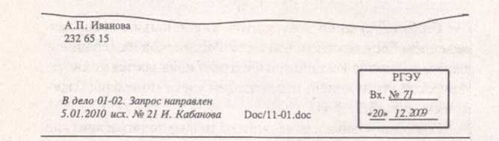Отметка об исполнении документа и направлении его в дело подписывается и датируется исполнителем докумен­та или руководителем структурного подразделения, в ко­тором исполнен документ.

Отметка проставляется на первом листе документа слева внизу, ниже отметки об исполнителе.

29 — Отметка о поступлении документа в организацию

Отметка о поступлении документа в организацию со­держит очередной порядковый номер и дату поступления документа (при необходимости — часы и минуты). Допускается отметку о поступлении документа в орга­низацию проставлять в виде штампа.

Отметка о поступлении должна, как правило, содержать со­кращенное наименование организации, получившей пись­мо, дату его поступления и регистрационный номер. При­мер исполнения — см. рисунок, приведенный выше.

30 — Идентификатор электронной копии документа

Пример исполнения — см. рисунок.

Идентификатором электронной копии документа явля­ется отметка (колонтитул), проставляемая в левом ниж­нем углу каждой страницы документа и содержащая на­именование файла на машинном носителе, дату и другие по­исковые данные, устанавливаемые в организации.

Отметка для автоматического поиска документа делает­ся, если документ вводится в память машины. В отметке рекомендуется указать полный путь к файлу — электрон­ной копии документа, включая имя файла и расширение.

Установление требований к присвоению имени файлу регламентируется в методических материалах организации.

**4. Нормы и требования к размещению реквизитов документов**

Составление документа, как правило, складывается из подготовки соответствующего бланка и нанесения на него необходимых реквизитов. Расположение и границы зон раз­мещения реквизитов согласно ГОСТ Р 6.30-2003, в част­ности на формате А4, показаны на рис. 3.1, 3.2. В целях экономного размещения реквизитов относительно друг друга и их составных частей (строк) рекомендуются следующие со­четания межстрочных интервалов в зависимости от форма­та документа:

|  |  |  |  |
| --- | --- | --- | --- |
| Формат | Межстрочный интервал | | |
| для отделения рекви­зитов друг от друга | для отделения составных частей реквизитов друг от друга | для текста документа |
| А4 | 3 (4)* | 1,5 | 1,5** |
| А5 | 3,2 (4) | 1,5 (1) | 1,5 (1) |

* В скобках приведены значения интервалов, которые допуска­ются наряду с основными. Интервалы, указанные первыми, — предпочтительнее.

** Тексты документов, подготавливаемых к изданию типографским способом, печатаются через два интервала.

Шаг письма (размер печатного знака) и межстрочный ин­тервал установлены ГОСТ 6.10.5-87, в мм: шаг письма — 2,6; межстрочный интервал — 4,25. Допускается использовать шаг письма — 2,54, межстрочный интервал — 4,24 мм.

Для четкого определения начал печатания того или ино­го реквизита рекомендуются следующие 7 положений печа­тающего устройства, исчисляемых количеством печатных зна­ков (ударов клавиши), начиная от левого поля формуляра.

От 0-го положения печатают значительное число рекви­зитов письма: дату исходящего документа, ссылку на ин­декс входящего документа, заголовок к тексту, текст (если он состоит из одного абзаца), наименование должности в реквизите «Подпись», грифы согласования и визирования, фамилию исполнителя и номер его телефона, отметку об исполнении документа и направлении его в дело, заверительную надпись «Верно», а также слова ПРИКАЗЫВАЮ, ПРЕД­ЛАГАЮ, СЛУШАЛИ, ВЫСТУПИЛИ, РЕШИЛИ.

От 1-го положения (5 знаков от границы левого поля) печа­тают начало абзацев в тексте, отметку о наличии приложения.

От 2-го положения (16 знаков от границы левого поля) печатают индекс исходящего документа, дату в реквизите «Ссылка на индекс и дату входящего документа».

От 3-го положения (24 знака от границы левого поля) пе­чатают расшифровку подписи исполнителя в реквизите «От­метка об исполнении документа и направлении его в дело».

От 4-го положения (32-34 знака от границы левого поля) печатают номер страницы в многостраничных документах, реквизит «Адресат», идентификатор электронной копии до­кумента.

От 5-го положения (40-42 знака от границы левого поля) печатают расшифровку подписи в реквизите «Подпись», гриф утверждения документа.

От 6-го положения (48-50 знаков от границы левого поля) печатают слово «копия», реквизиты «Контроль» и «Отметка о поступлении документа в организацию».

При подготовке документа с использованием компьютера и различных текстовых редакторов (рекомендуется применять текстовый редактор Word for Windows) следует высчитывать расстояние до реквизитов, между реквизитами и т. д. в мил­лиметрах, исходя из размера печатных знаков, которые могут не совпадать с размерами печатных знаков, указанных в ГОСТ 6.10.5-87 (ранее использовавшихся в пишущих машинках). В связи с этим 5 стандартных положений из 7 следует считать ориентирами при оформлении документа. Нулевое и первое положение остаются обязательными.

При размещении многострочных реквизитов в пределах выделенной формуляром площади следует использовать строки полной длины. Начало каждой новой строки при этом должно быть выровнено по вертикали. В том случае, когда определено начало размещения реквизита, его длина долж­на быть рассчитана так, чтобы можно было разместить все части реквизита равномерно в пределах выделенного места.

Рекомендуемая длина строки многострочных реквизи­тов (кроме текста) — 28 печатных знаков. В виде исключе­ния, если заголовок к тексту продольного бланка превыша­ет 150 знаков, его строку допускается продлевать до грани­цы правого поля или переносить на следующую строку.

ГОСТ Р 6.30-2003 не оговаривает виды шрифтов, кото­рыми следует пользоваться при подготовке текста докумен­тов на персональном компьютере. Основное требование к шрифтам сводится к тому, чтобы они были хорошо читае­мыми. Допускается реквизит 08 (наименование организа­ции) печатать рисованными шрифтами.